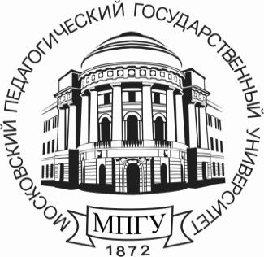

**Министерство просвещения Российской Федерации**

**федеральное государственное бюджетное образовательное учреждение высшего образования**

«Московский педагогический государственный университет»

<datePod>№ <numStud> /139-20п

**НАЧАЛЬНИКУ УВМ ГУ МВД РОССИИ ПО г. МОСКВЕ**

**П И С Ь М О-ОБОСНОВАНИЕ**

МПГУ (учётная карточка 42) настоящим сообщает, что в соответствии с планом приёма на 2020-2021 год ведётся приём граждан <grazd>на различные формы обучения. подтверждает приглашение <pol> <grazd> **<FIRSTNAME1> <NAME1> (<F1> <N1>)** <dlya> в <inst1>.

Приглашается на программу <obraz1> <kurs1> <inst1>, форма обучения: очная: **<FIRSTNAME1> <NAME1>.**

Цель поездки: **<CEL1>.**

<nachUMS> <Kruglov>